BIMLog
MANUAL DE USUARIO
Guía completa de operación de la plataforma

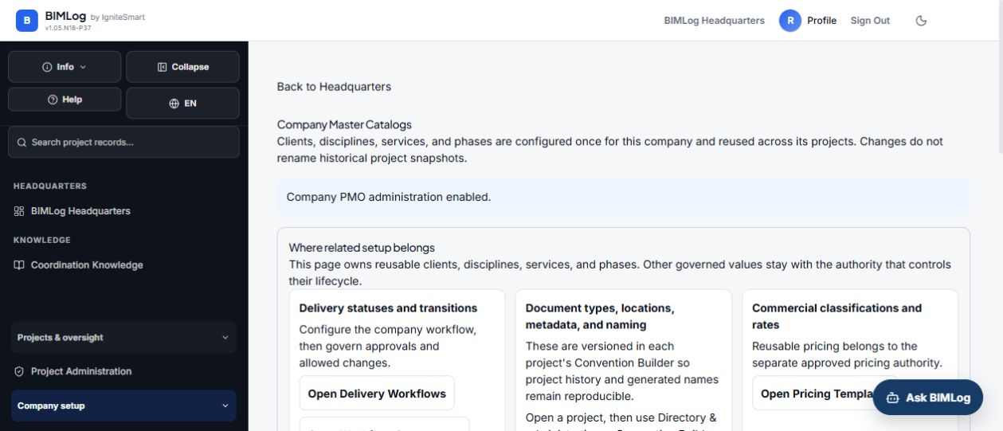
BIMLog: plataforma de coordinación, registro verificado y entrega del proyecto

Versión de referencia: v1.05.N18-P37
Noviembre de 2026

Cómo usar este manual
Este manual acompaña a usuarios de proyecto, coordinadores, administradores y responsables financieros en los recorridos cotidianos de BIMLog. Las pantallas disponibles dependen del rol, la empresa y el proyecto activo.
Principio de operación
BIMLog mantiene un registro trazable. Antes de guardar o emitir, confirme el proyecto, el responsable, el estado y la evidencia adjunta.

Contenido
- 1. Acceso, navegación y roles
- 2. Sede, proyectos e ingreso de trabajo
- 3. Centro de mando y coordinación
- 4. Archivos y documentos
- 5. RFIs, entregables y transmisiones
- 6. Reuniones, cambios y programa
- 7. Reportes y exportaciones
- 8. BIMLog Lens y Navisworks
- 9. Integraciones, incluido Procore
- 10. Costos y control financiero
- 11. Configuración empresarial
- 12. Ayuda, soporte y solución de problemas

Convenciones
- Las capturas son ejemplos reales; los datos visibles pueden variar por proyecto.
- Los botones de crear, aprobar, emitir, sincronizar o exportar requieren permisos aplicables.
- Una acción queda completa cuando el registro persiste después de guardar, actualizar y volver a abrir.
- La IA ayuda a preparar y clasificar; la autoridad y aprobación permanecen en el usuario autorizado.

1. Acceso, navegación y roles
Al ingresar, BIMLog presenta la Sede y las herramientas correspondientes al usuario. La navegación principal favorece el trabajo diario; Todas las herramientas conserva acceso visible al catálogo completo autorizado.
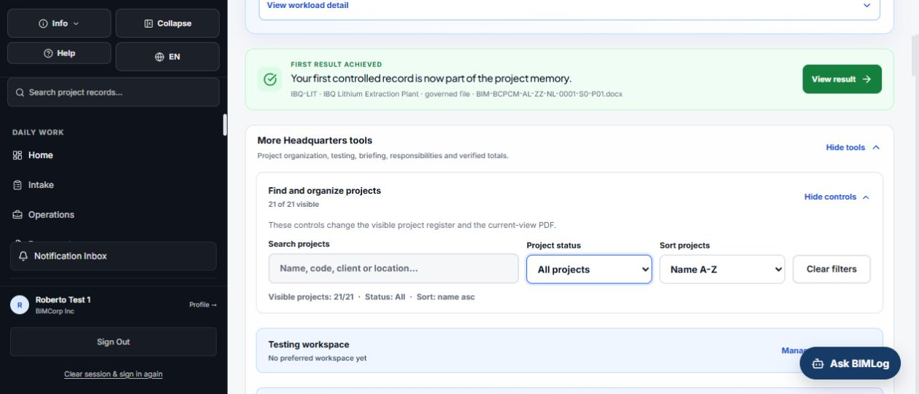
Sede de BIMLog con selector de proyecto y acceso al trabajo diario

Recorrido inicial
- Inicie sesión con su cuenta autorizada.
- Confirme la empresa y el proyecto activo antes de trabajar.
- Use la navegación principal para tareas diarias.
- Abra Todas las herramientas para localizar cualquier módulo disponible.
- Abra Ayuda desde la pantalla donde trabaja; BIMLog conserva el contexto de regreso.

Roles habituales
Rol | Uso principal | Alcance
Usuario de proyecto | Crear, revisar y consultar registros | Proyectos y acciones autorizadas
Coordinador | Coordinar incidencias, reuniones y entregables | Módulos de coordinación y reportes
Administrador de proyecto | Configurar equipo, flujos y catálogos | Proyecto asignado
Administrador de empresa | Gobierno, catálogos y usuarios | Empresa autorizada
Finanzas | Presupuesto, contratos, APU y evidencia | Controles financieros autorizados

2. Sede, proyectos e ingreso de trabajo
La Sede resume el contexto de la organización. Ingreso permite preparar un trabajo nuevo de forma controlada; Operaciones mantiene los trabajos activos y sus entregas.
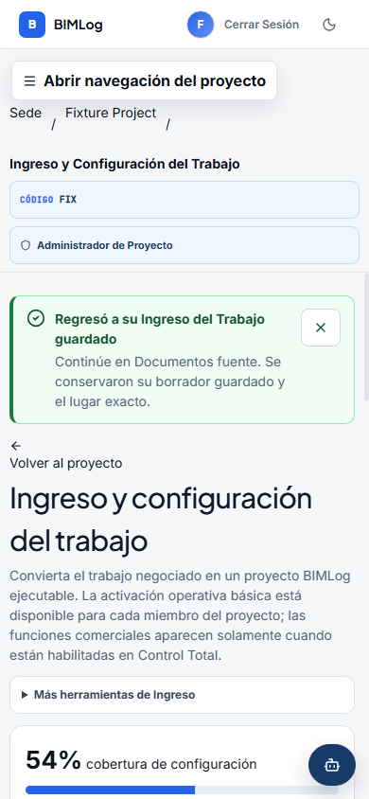
Ingreso: selección de fuente y preparación del trabajo

Crear o preparar un trabajo
- Abra Ingreso y seleccione la fuente del trabajo.
- Identifique empresa, proyecto, disciplina y archivos de entrada.
- Revise la vista previa preparada antes de crear registros.
- Confirme los campos obligatorios y el destino.
- Abra Operaciones para seguir el progreso, errores y resultados.
No duplique proyectos
Busque primero por nombre, código y empresa. Si existe un proyecto, ábralo en lugar de crear otro registro con un nombre parecido.

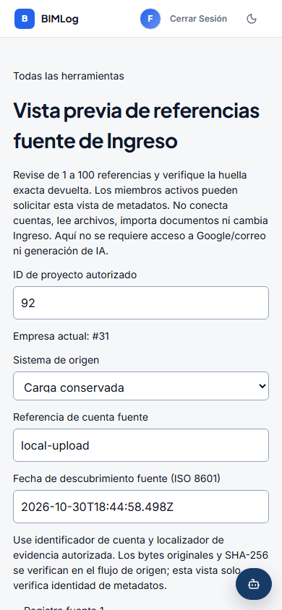
Vista previa del agente de ingreso antes de ejecutar

3. Centro de mando y coordinación
El Centro de mando reúne el estado operativo del proyecto y conduce a los registros que requieren acción. Coordinación organiza incidencias, responsables, prioridades y evidencia.
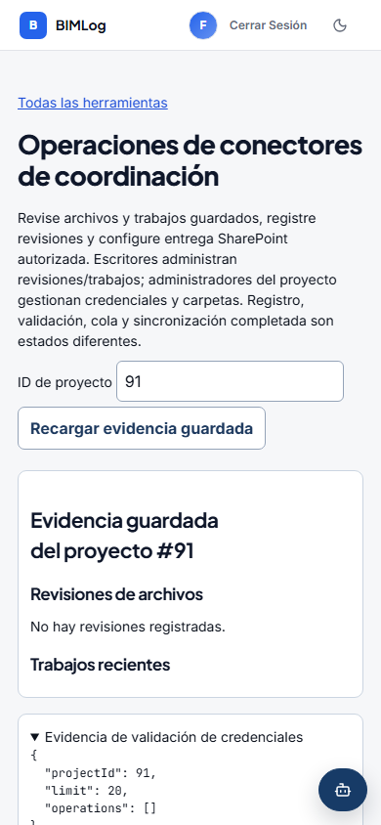
Operaciones de coordinación en formato móvil

Gestionar una incidencia
- Confirme el proyecto y abra Coordinación.
- Cree o seleccione la incidencia.
- Defina especialidad, piso, empresa responsable, prioridad y estado.
- Adjunte la evidencia o el punto de vista correspondiente.
- Guarde y vuelva a abrir el registro para confirmar persistencia.
- Use el historial para revisar responsables, cambios y siguiente acción.

Estados visibles
- Abierto: requiere análisis o acción.
- En progreso: existe un responsable y trabajo activo.
- En revisión: la solución espera verificación.
- Cerrado: la resolución y evidencia han sido aceptadas por la autoridad aplicable.

4. Archivos y documentos
Archivos conserva documentos del proyecto con contexto, custodia y búsqueda. El generador de carpetas y el constructor de convención ayudan a mantener una estructura coherente sin reemplazar el documento original.
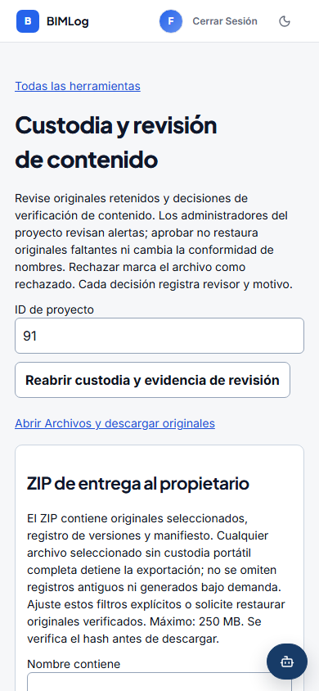
Custodia de archivos y evidencia

Operación recomendada
- Abra Archivos desde el proyecto.
- Seleccione la carpeta o use el asistente de estructura.
- Cargue el archivo y complete clasificación, descripción y relación con el proyecto.
- Revise nombre, versión, estado y responsable.
- Busque el documento por nombre, módulo o contexto.
- Descargue o exporte únicamente la versión autorizada.
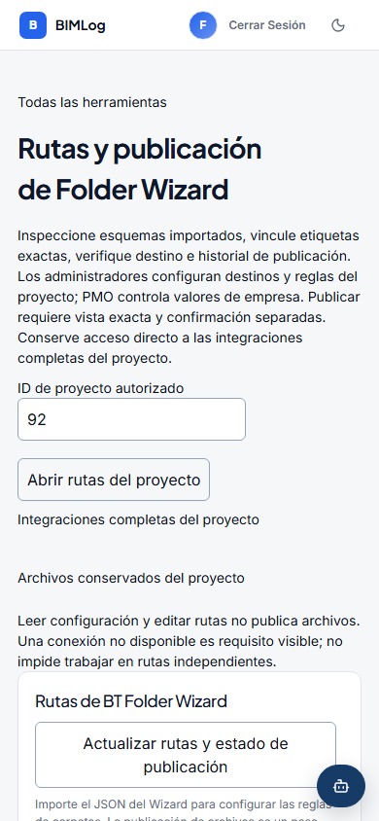
Asistente para una estructura de carpetas consistente
Fidelidad documental
BIMLog no debe recortar, deformar ni degradar dibujos o documentos incluidos en una entrega formal. Revise siempre el archivo final exportado.

5. RFIs, entregables y transmisiones
Estos módulos conservan preguntas, respuestas, revisiones, emisiones y relaciones entre registros. Cada flujo muestra qué falta, quién puede actuar y cuál es el siguiente paso.

RFI
- Abra RFIs y seleccione Crear RFI.
- Redacte una pregunta específica y vincule planos, archivos o incidencias.
- Asigne responsable y fecha requerida.
- Guarde el borrador; emita únicamente cuando el contenido esté completo.
- Registre la respuesta y cierre con evidencia aceptada.

Entregables
- Registre el entregable y su especificación.
- Asigne responsables y fechas.
- Adjunte la revisión correspondiente.
- Registre comentarios y decisión.
- Mantenga el historial de revisiones y exporte el registro cuando sea necesario.

Transmisiones
Use transmisiones para documentar una entrega formal de archivos o registros. Confirme destinatarios, contenido exacto, propósito y comprobante antes de emitir.
Emisión controlada
Guardar un borrador no equivale a emitir. Revise destinatarios y anexos antes de cualquier entrega externa.

6. Reuniones, cambios y programa
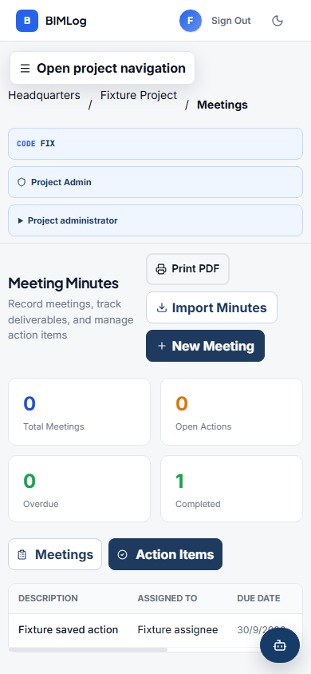
Reuniones: agenda, participantes y acciones

Reuniones
- Cree la reunión con proyecto, fecha y participantes.
- Prepare agenda y vincule registros relevantes.
- Durante la reunión, documente decisiones y acciones.
- Asigne cada acción a una persona con fecha requerida.
- Publique o exporte el acta autorizada y verifique sus vínculos.
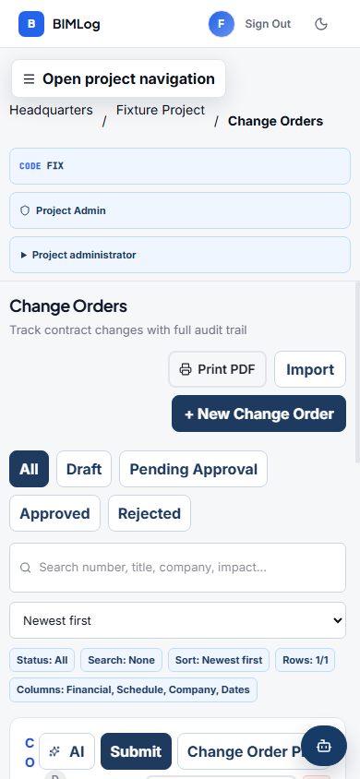
Órdenes de cambio: registro y trazabilidad

Órdenes de cambio y programa
Una orden de cambio debe conservar causa, alcance, impacto, responsables, evidencia y decisión. El programa vincula fechas y actividades sin convertir una sugerencia automática en aprobación contractual.
- Nunca trate una estimación como monto aprobado.
- Vincule las decisiones de reunión con la orden o actividad correspondiente.
- Revise fechas, dependencias y responsables después de cualquier ajuste.

7. Reportes y exportaciones
Los reportes resumen registros verificables y conducen al detalle. Una tarjeta o indicador nunca sustituye el módulo operativo donde se realiza el trabajo.
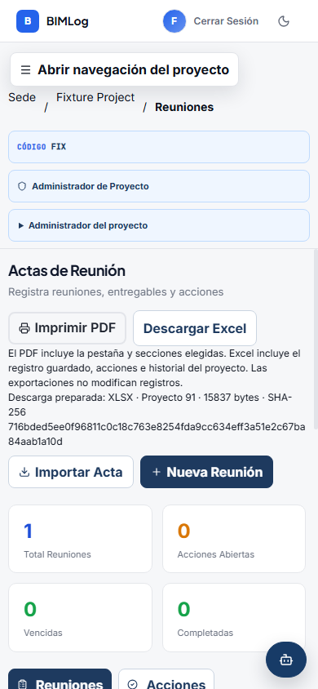
Centro de exportaciones y resultados disponibles
- Abra Reportes y elija el informe.
- Confirme proyecto, filtros, período e idioma.
- Revise los registros incluidos.
- Genere el archivo.
- Abra el resultado y compruebe legibilidad, conteos, fechas y anexos.
- Conserve el comprobante de generación cuando el informe sea formal.
Comprobación mínima
Compare el total mostrado en pantalla con el total exportado. Confirme también filtros, zona horaria y versión del registro.

8. BIMLog Lens y Navisworks
BIMLog Lens conecta el contexto del modelo Navisworks con incidencias y evidencia de BIMLog. El vínculo correcto depende del proyecto, modelo y punto de vista exactos.
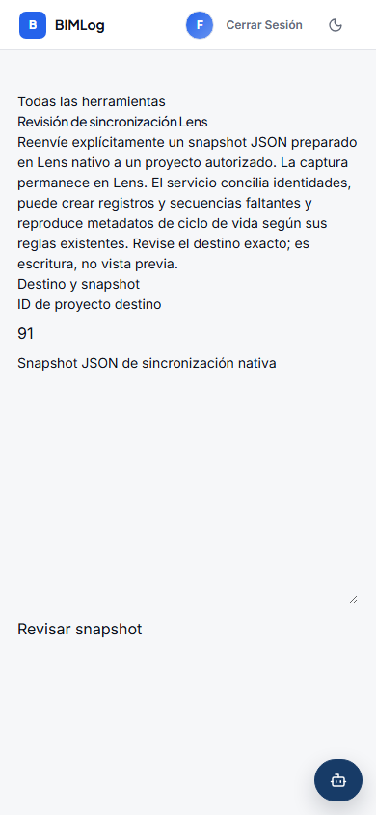
Sincronización de BIMLog Lens

Flujo de Lens
- Abra BIMLog Lens y confirme la conexión.
- Seleccione el proyecto BIMLog que corresponde al modelo activo.
- Revise especialidad, piso, empresa responsable, prioridad y tipo de reporte.
- Capture o seleccione el punto de vista.
- Revise la creación antes de enviar.
- Si existe un resultado pendiente, inspeccione ese proyecto y reintente el mismo borrador antes de iniciar otro.
- Abra el registro en BIMLog y confirme evidencia, persistencia e historial.
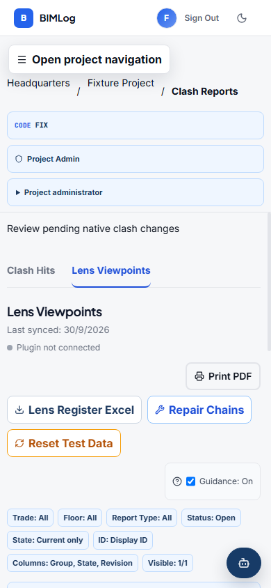
Exportación controlada desde Lens

Cuando una creación queda detenida
- No cambie el proyecto ni el contenido del borrador hasta resolver el resultado pendiente.
- Use la acción de reintento para evitar duplicados.
- Si el registro ya existe, vincúlelo en lugar de volver a crearlo.
- Documente el mensaje, proyecto, hora y modelo si requiere soporte.

9. Integraciones: Procore y conexiones personales
Cada usuario conecta su propia cuenta externa desde Mis conexiones. BIMLog usa la autorización del usuario y solo presenta las compañías, proyectos y documentos que ese usuario puede consultar en el proveedor.
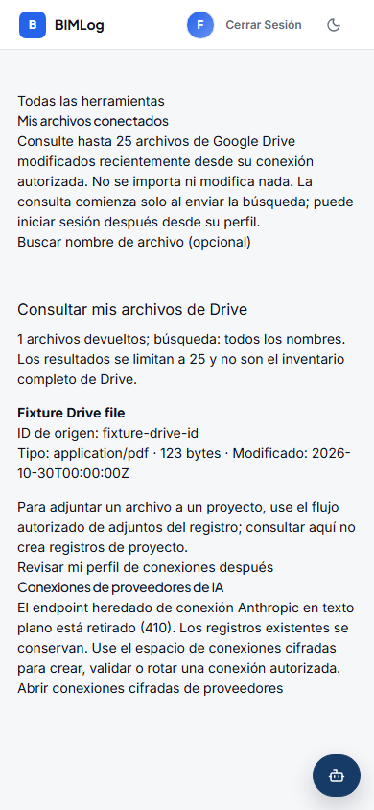
Mis conexiones: integraciones personales

Conectar Procore
- Abra Perfil o Configuración y seleccione Mis conexiones.
- Elija Procore y pulse Conectar.
- Inicie sesión directamente en Procore con sus propias credenciales.
- Autorice la aplicación BIMLog.
- Regrese a BIMLog y confirme el estado Conectado.
- Abra Integraciones dentro del proyecto y seleccione el origen Procore.
- Elija la compañía y el proyecto disponibles para su cuenta.
- Indique al asistente qué desea lograr o qué documentos necesita importar.
- Revise la vista previa y confirme antes de crear o importar registros.
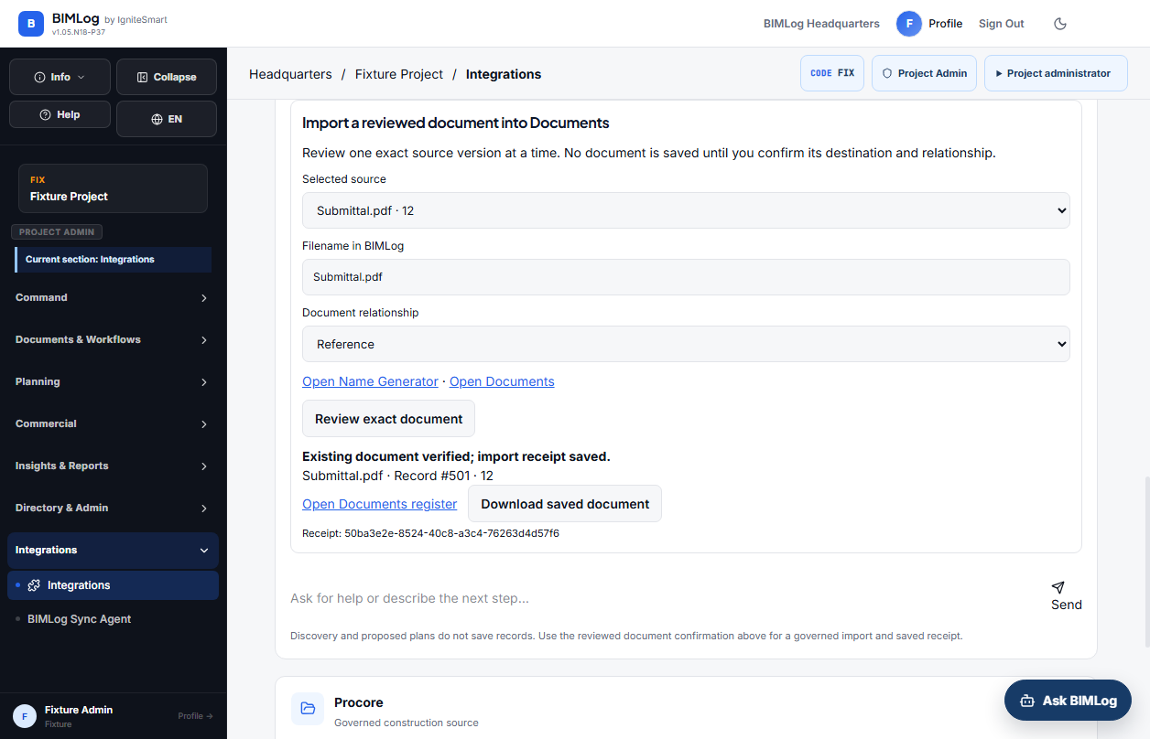
Flujo confirmado de selección e importación desde Procore
Credenciales personales
BIMLog no requiere reprogramación por usuario. Cada persona autoriza su propia cuenta; los permisos efectivos siguen siendo los concedidos por Procore.

Si no aparecen compañías o proyectos
- Confirme que ingresó con la cuenta Procore correcta.
- Verifique en Procore que esa cuenta tenga acceso a la compañía y al proyecto.
- Desconecte y vuelva a conectar únicamente si la autorización expiró o cambió.
- No comparta contraseñas; reporte el estado y el nombre de la compañía al administrador.

10. Costos y control financiero
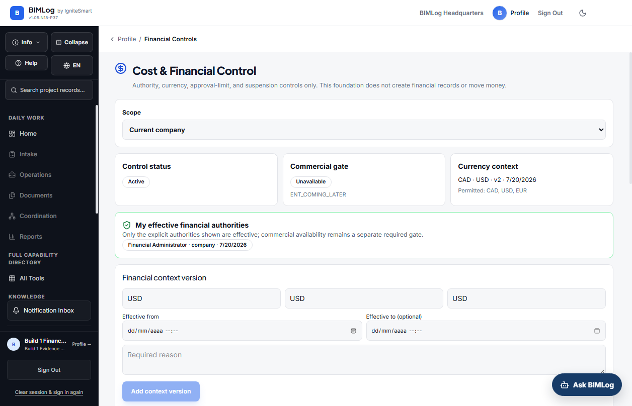
Controles financieros: presupuesto, contratos y evidencia
La dimensión financiera conecta estructura de costos, presupuesto, contratos, partidas, APU, pagos y evidencia. Los permisos financieros son independientes de la visibilidad general del proyecto.
- Abra Control financiero y confirme el proyecto.
- Revise o prepare la estructura de costos.
- Cargue o edite presupuesto con identificadores estables.
- Guarde una instantánea aprobada cuando corresponda.
- Registre contratos, partidas, enmiendas y pagos con evidencia.
- Use APU para documentar composición de costos.
- Compare registros contra la instantánea aprobada y exporte el resultado.
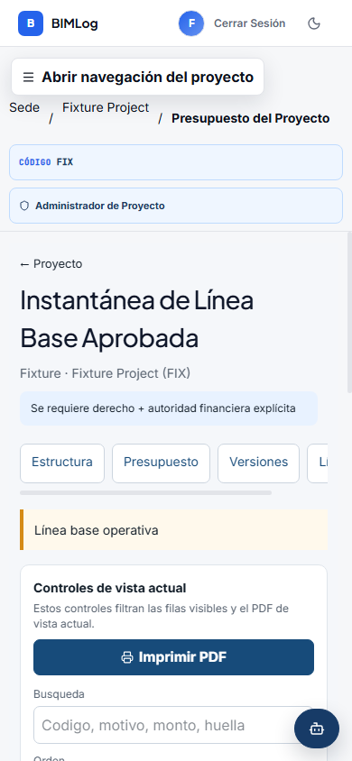
Instantánea aprobada del presupuesto
Autoridad financiera
Un cálculo o importación no constituye aprobación. BIMLog conserva el dato, la fuente y la decisión del usuario autorizado.

11. Configuración empresarial
Los administradores organizan catálogos maestros, flujos de trabajo, gobierno, precios y directorio. Esta configuración controla opciones disponibles sin ocultar capacidades legítimas.
Catálogos maestros de empresa y navegación administrativa

Catálogos y responsables
- Abra Configuración de empresa o Catálogos maestros.
- Seleccione el catálogo: especialidades, pisos, empresas responsables, tipos u otros.
- Agregue o edite valores con nombres claros y estables.
- Guarde y confirme que el valor aparezca en el formulario operativo.
- No elimine valores utilizados por registros históricos; desactívelos cuando la función lo permita.

Flujos y gobierno
Gobierno de flujos controla qué procesos de la empresa están aprobados y disponibles para los proyectos. La configuración debe explicar propósito, estados, participantes y autoridad.
Valores desaparecidos
Si un catálogo aparece vacío, revise primero empresa, proyecto y permisos. Un valor reconstruido manualmente debe conservar su identidad y no duplicar un registro existente.

12. Ayuda, soporte y solución de problemas
El Centro de ayuda incluye manual interactivo, guías rápidas, solución de problemas, información de versiones y este manual descargable. Al abrir Ayuda desde un módulo, el enlace de regreso conserva la pantalla de origen.

Antes de reportar
- Actualice la pantalla una vez y vuelva a abrir el registro.
- Confirme empresa, proyecto, usuario y rol.
- Repita el último paso sin crear duplicados.
- Revise el mensaje visible y el estado de red si está disponible.
- Capture toda la pantalla, incluida fecha aproximada y contexto.

Información para soporte
- Captura o video.
- Módulo y pantalla.
- Usuario o rol utilizado.
- Pasos exactos para reproducir.
- Resultado esperado y resultado obtenido.
- Fecha y hora aproximadas.
- Impacto: bloqueante, importante o menor.
- Proyecto, registro y versión cuando sean visibles.

Comprobación de persistencia
- Guarde el registro.
- Actualice la página.
- Vuelva a abrir el registro.
- Confirme datos, anexos, responsables, estado e historial.
- Realice una entrada limpia en otra pestaña autorizada para los recorridos críticos.
Privacidad
Nunca incluya contraseñas, secretos OAuth, tokens o información confidencial innecesaria en una captura o solicitud de soporte.

Lista de aceptación del usuario
Use esta lista al terminar una prueba piloto, una capacitación o una validación de versión.
Recorrido | Resultado | Observaciones
Acceso e inicio de sesión | Pendiente / Aprobado
Navegación principal y Todas las herramientas | Pendiente / Aprobado
Selección de empresa y proyecto | Pendiente / Aprobado
Ingreso y Operaciones | Pendiente / Aprobado
Coordinación e incidencias | Pendiente / Aprobado
Archivos y búsqueda | Pendiente / Aprobado
RFIs y entregables | Pendiente / Aprobado
Transmisiones | Pendiente / Aprobado
Reuniones y acciones | Pendiente / Aprobado
Órdenes de cambio y programa | Pendiente / Aprobado
Reportes y exportaciones | Pendiente / Aprobado
Lens y Navisworks, si aplica | Pendiente / Aprobado
Procore y otras integraciones, si aplican | Pendiente / Aprobado
Costos y control financiero, si aplica | Pendiente / Aprobado
Catálogos y configuración, si aplica | Pendiente / Aprobado
Guardar, actualizar y volver a abrir | Pendiente / Aprobado
Permisos por rol y aislamiento del proyecto | Pendiente / Aprobado
Ayuda, soporte y regreso al contexto | Pendiente / Aprobado

Glosario breve
RFI | Solicitud formal de información.
Entregable / Submittal | Documento o elemento sometido a revisión y decisión.
Transmisión | Entrega controlada de documentos o registros.
Incidencia | Asunto de coordinación que requiere responsable, estado y evidencia.
Punto de vista | Contexto visual guardado desde el modelo.
APU | Análisis de precio unitario.
Instantánea aprobada | Versión preservada del presupuesto utilizada como referencia.
Custodia | Registro de origen, versión, responsable y trazabilidad de un archivo.
Resultado pendiente | Creación cuyo desenlace debe comprobarse antes de repetirla.
Todas las herramientas | Directorio visible de todas las capacidades autorizadas.

Cierre
BIMLog está diseñado para que el trabajo sea completo, descubrible, comprensible y trazable. El usuario puede seguir un recorrido guiado o acceder directamente al módulo autorizado, sin perder la relación entre acción, evidencia y resultado.

